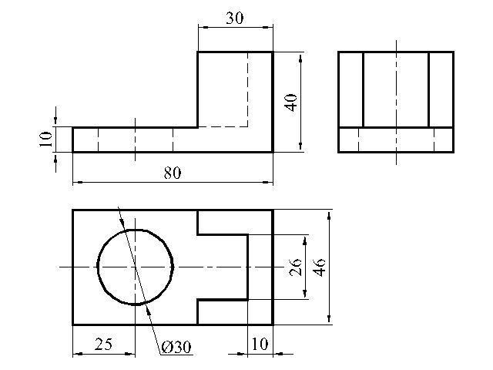

1. Выполнить чертёж.
2. Указать все размеры на чертеже
Не забываем правила выполнения чертежа
- Чертёж обводим сплошной толстой линией
- Размерные и выносные линии – сплошная тонкая
- Осевые и центровые линии – штрихпунктирная тонкая
- Линии невидимого контура – штриховые тонкие

Работу выполняем на альбомном листе формат А4.
Ниже показано как оформить чертёж (рамка и основная надпись)

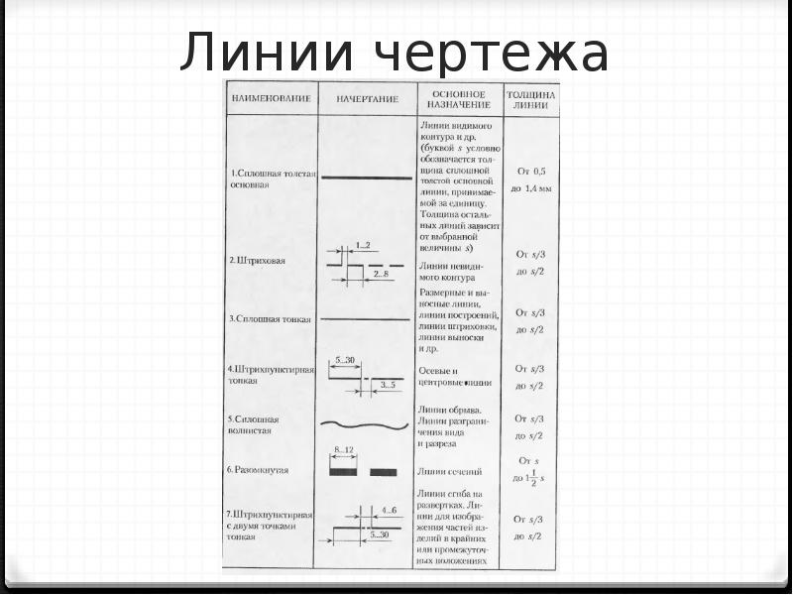

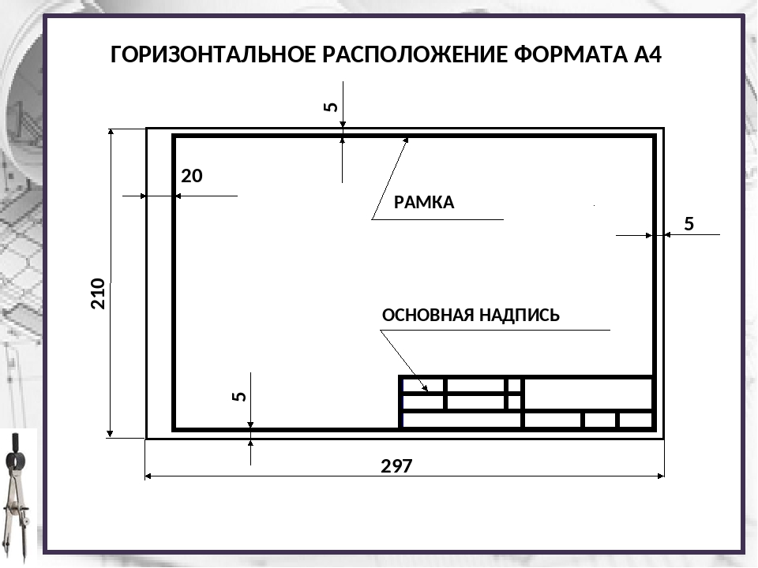

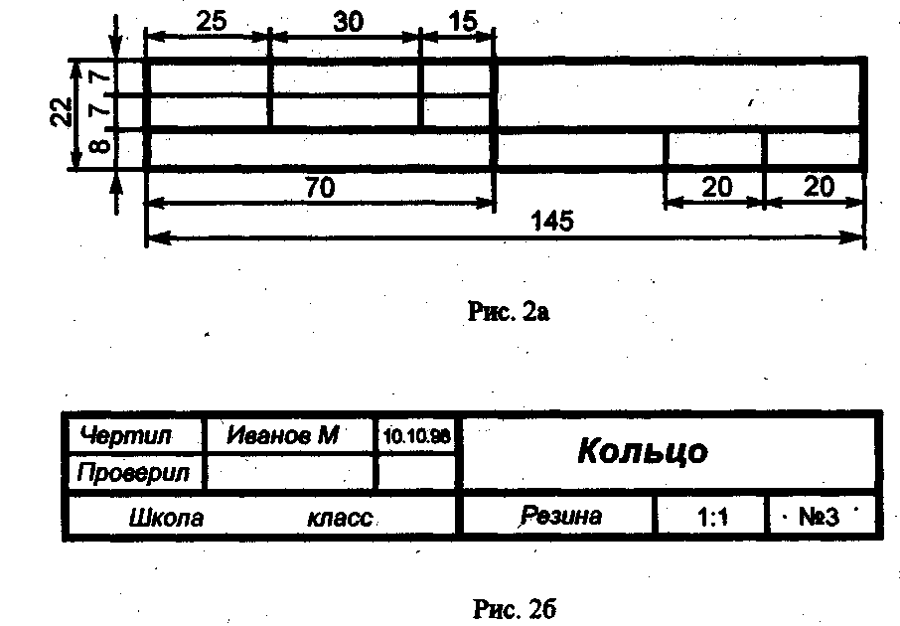
Образец оформления основной надписи чертежа
Выполненную работу отправляем на почту alevtinakalugina@inbox.ru

